Белорусский государственный технологический университет
Факультет информационных технологий
Кафедра программной инженерии

Лабораторная работа №1
По дисциплине «Операционные системы»
На тему «Знакомство с ОС: установка и аппаратная конфигурация»

Выполнил:
Студент 3 курса 8 группы
Кулешов Артём Алексеевич
Преподаватель: асс. Бернацкий П.В.

Минск, 2025
Содержание

Введение 3
1. Подготовка виртуальной машины 4
1.1 Создание виртуальной машины 4
2. Установка Windows 4
2.1 Создание пользователя 5
2.2 Установка операционной системы 5
2.3 Завершение установки 6
2.4 Итог установки Windows 6
3. Установка Linux 7
3.1 Локализация 7
3.2 Выбор местонахождения 7
3.3 Настройка клавиатуры 9
3.4 Настройка сети 10
3.5 Настройка учетных записей 11
3.6 Разметка дисков 13
3.7 Настройка менеджера пакета 15
3.8 Выбор программного обеспечения 16
3.9 Итоговая система 16
4. Общая информация о системе 17
4.1 Системная магистраль (системная шина) 17
4.2 Центральный процессор (ЦП) 18
4.3 Память 18
4.3 Устройства ввода-вывода/периферийные устройства 19
5. Схемы и диаграммы 20

Введение
Цель работы: освоить процесс установки операционной системы, получить навыки базовой настройки и конфигурации. Научиться создавать пользовательские учётные записи и подготовить рабочее место для типовых задач.
Постановка задачи:
- Требуется установить операционную систему семейства Windows NT.
- Требуется установить операционную систему семейства Linux.
- Требуется найти информацию об аппаратной конфигурации устройств, на котором установлены операционные системы из заданий выше.
Используемые инструменты:
- виртуальная машина VirtualBox;
- установочные образы Windows 10 и Debian;
- GUI-утилиты: HWiNFO64, CPU-Z;
- Sordum для генерации имени пользователя.

1. Подготовка виртуальной машины
Для выполнения лабораторной работы была выбрана виртуальная машина «Oracle VirtualBox».

1.1 Создание виртуальной машины
На рисунке 1.1 представлен интерфейс создания виртуальной машины
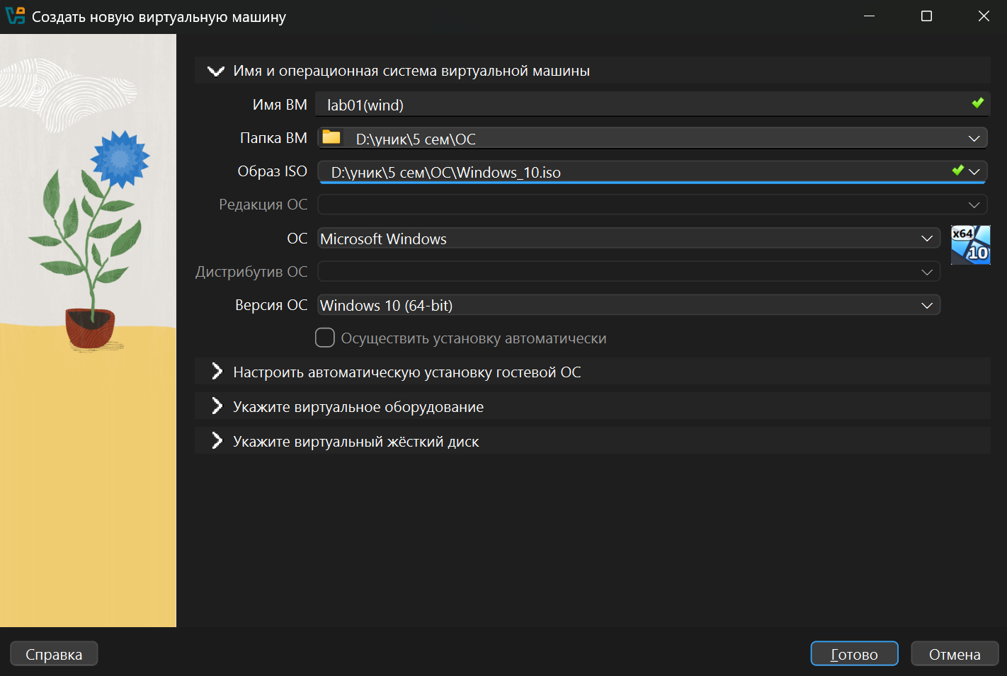
Рисунок 1.1 – Интерфейс создания виртуальной машины
На данном этапе выбирается имя виртуальной машины и первоначальный образ для установки.

2. Установка Windows
При выполнении лабораторной работы был использован образ «Windows 10 Lite».

2.1 Создание пользователя
Создаем пользователя и в качестве имени пользователя указываем «User-ФИО в виде хеш-кода». Скриншот задания имени пользователя приведен на рисунке 2.1.
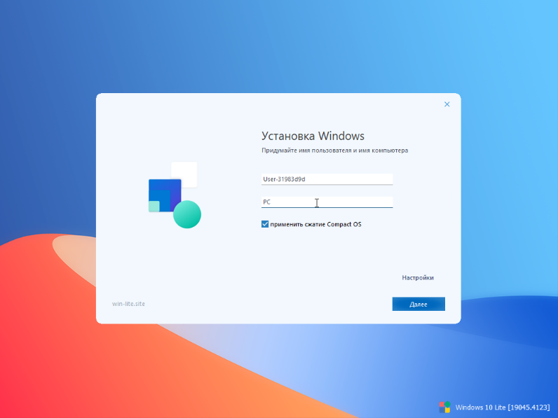
Рисунок 2.1 – Задание имени пользователя

2.2 Установка операционной системы
На рисунке 2.2 приведен интерфейс выбора накопителя для установки операционной системы.
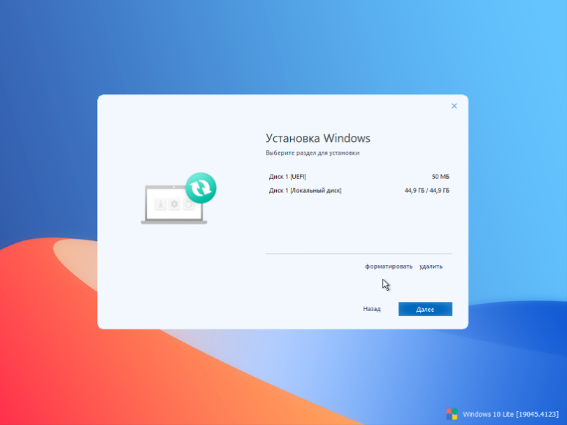
Рисунок 2.2 – Выбор накопителя для установки

2.3 Завершение установки
На рисунке 2.3 представлен окончательный экран установки Windows.
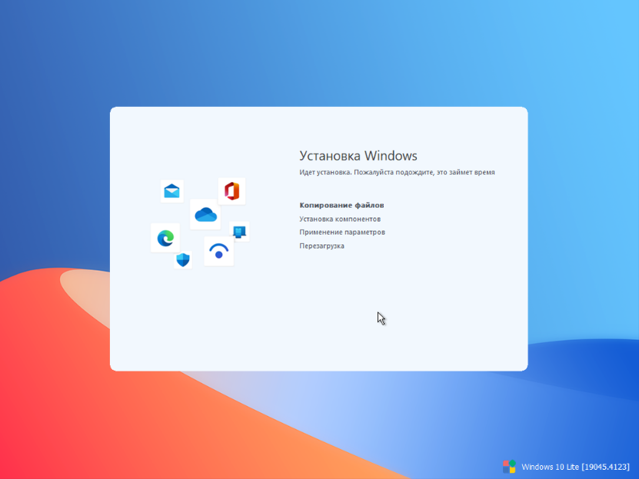
Рисунок 2.3 – Окончательный экран установки

2.4 Итог установки Windows
По итогам установки на первый носитель была установлена система Windows с одном пользователем – User-31983d9d. Скриншот пользователя представлен на рисунке 2.4.
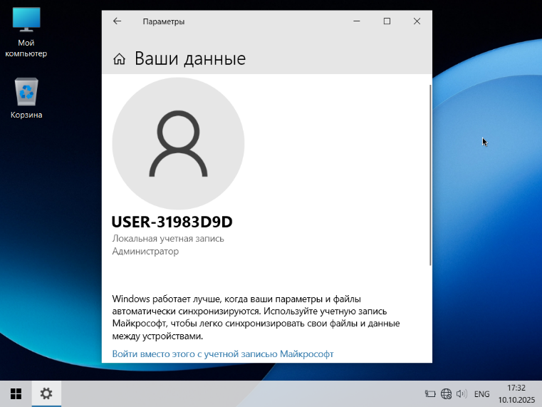
Рисунок 2.4 – Пользователь операционной системы Windows

3. Установка Linux
При выполнении лабораторной работы был использован образ «debian-13.1.0-amd64-netinst».

3.1 Локализация
На рисунке 3.1 представлен выбор основного языка для операционной системы.
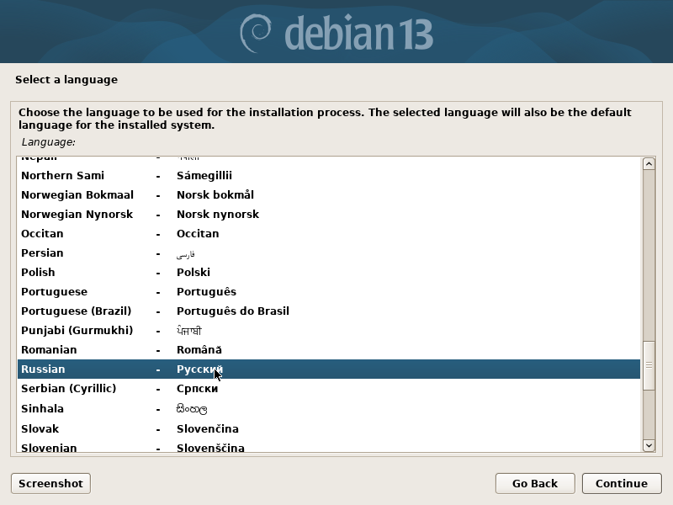
Рисунок 3.1 – Выбор основного языка для ОС

3.2 Выбор местонахождения
На рисунке 3.2 представлен выбор местоположения при установке операционной системы.
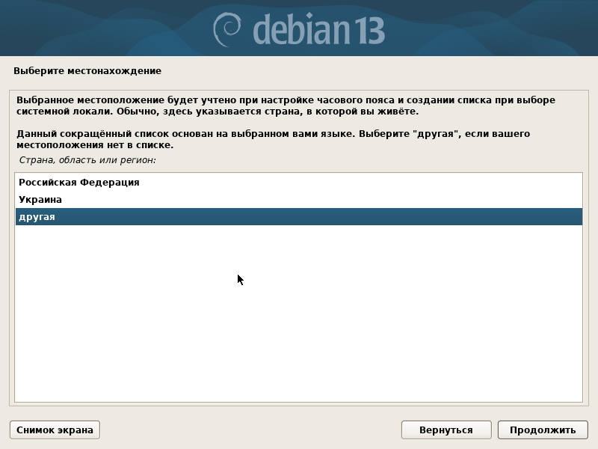
Рисунок 3.2 – Выбор местонахождения для ОС

На рисунке 3.3 представлен выбор местонахождения (регион или континент) при установке операционной системы.
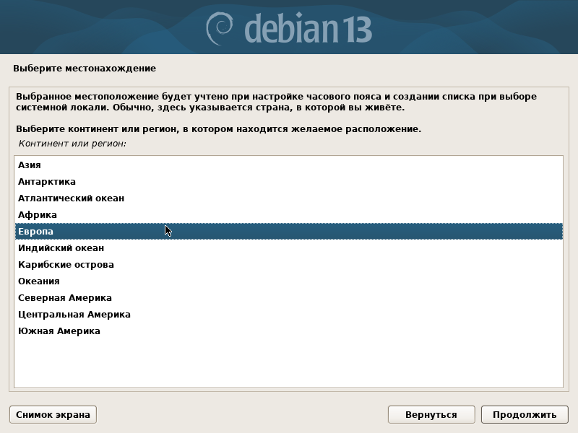
Рисунок 3.3 – Выбор региона для ОС
На рисунке 3.4 представлен выбор местонахождения (страна, область или регион) при установке операционной системы.
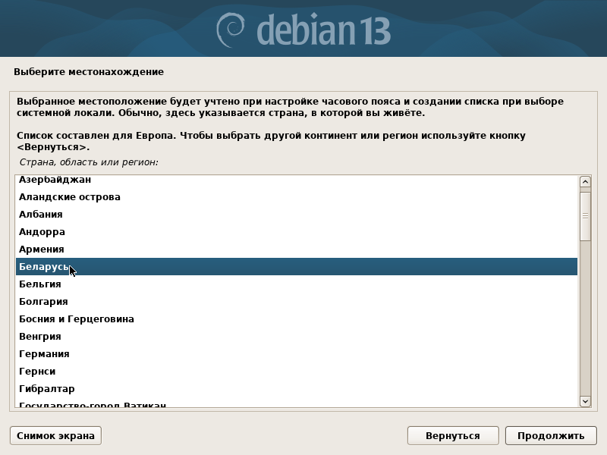
Рисунок 3.4 – Выбор страны для ОС

На рисунке 3.5 представлена установка региональных настроек (локалей).
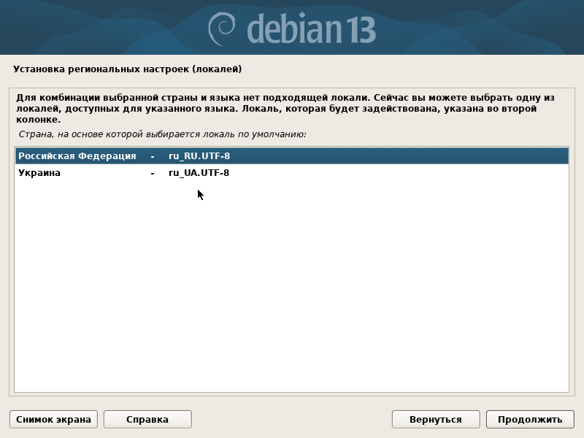
Рисунок 3.5 – Установка локалей для ОС

3.3 Настройка клавиатуры
На рисунке 3.6 представлен выбор основной клавиатурной раскладки.
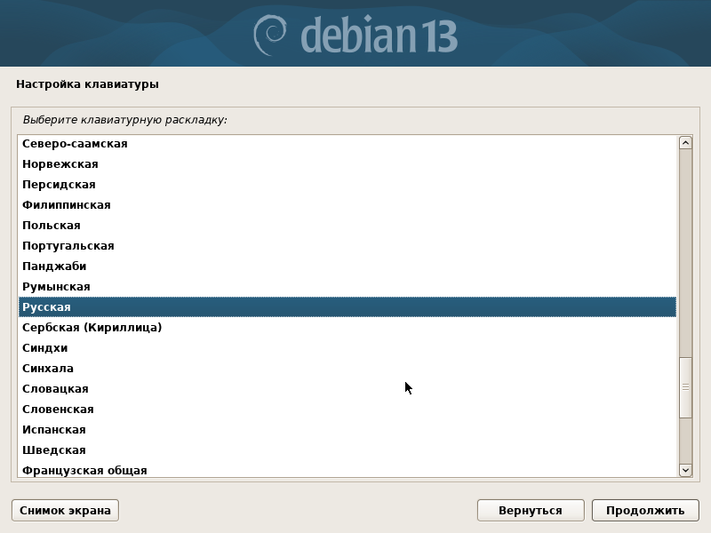
Рисунок 3.6 – Выбор клавиатурной раскладки для ОС

На рисунке 3.7 представлен выбор способа переключения клавиатуры между национальной раскладкой и стандартной латинской раскладкой.
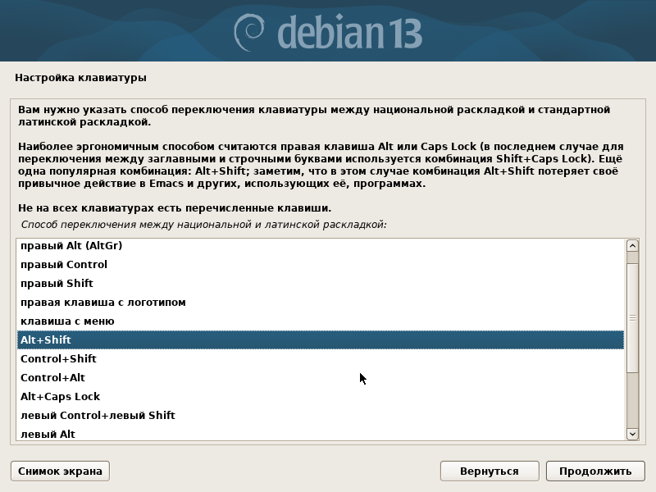
Рисунок 3.7 – Способ переключения клавиатуры

3.4 Настройка сети
На рисунке 3.8 представлена настройка сети, а именно выбор имени компьютера.
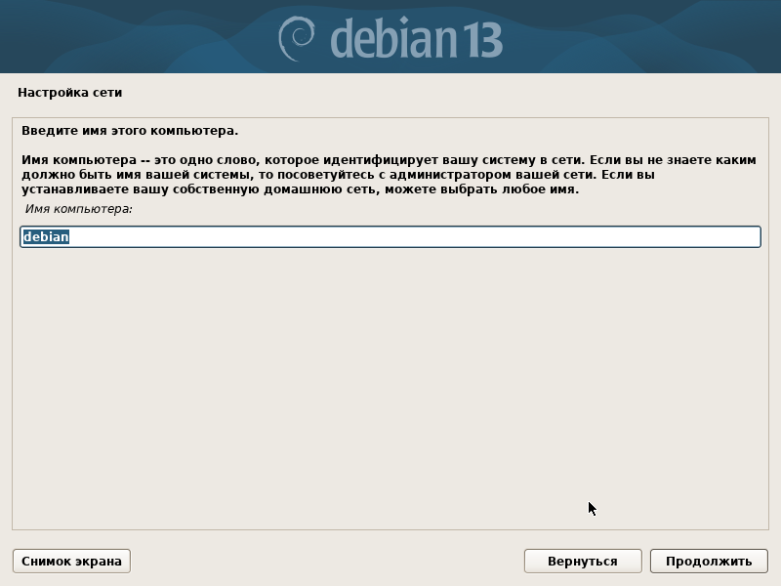
Рисунок 3.8 – Выбор имени компьютера

На рисунке 3.9 представлен выбор имени домена.
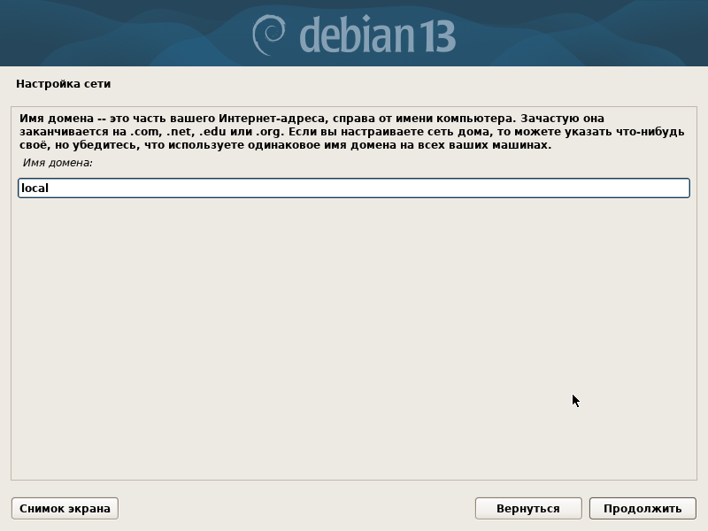
Рисунок 3.9 – Выбор домена

3.5 Настройка учетных записей
На рисунке 3.10 представлен выбор пароля для учетной записи с правами суперпользователя. Данная учетная запись будет присутствовать в операционной системе.
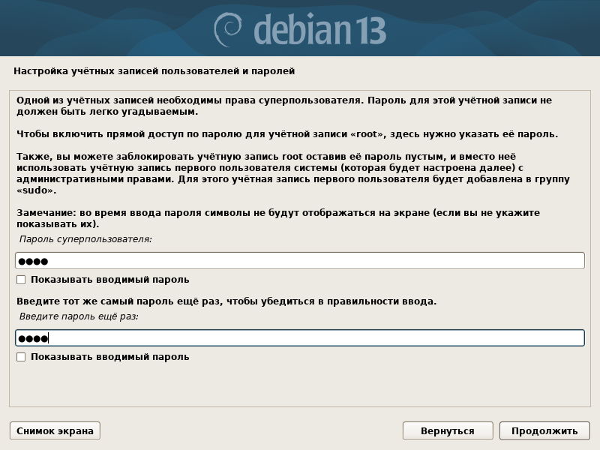
Рисунок 3.10 – Пароль для суперпользователя ОС

На рисунке 3.11 представлен выбор имени пользователя, которая будет использоваться вместо учетной записи суперпользователя (root) для выполнения всех действий, не связанных с администрированием.
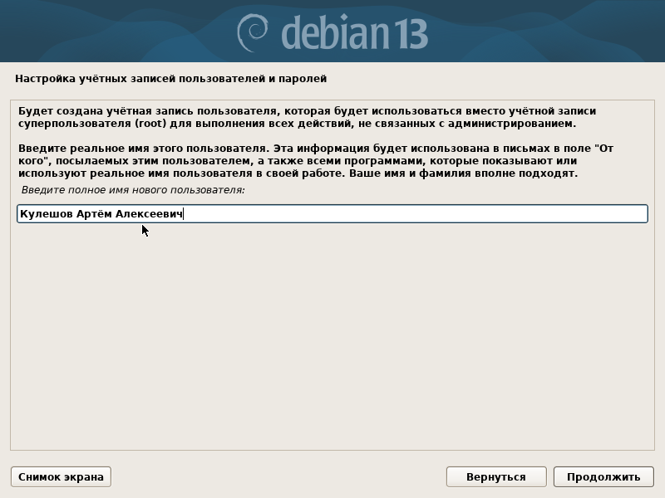
Рисунок 3.11 – Выбор имени пользователя
На рисунке 3.12 представлен выбор имени пользователя (учетной записи).
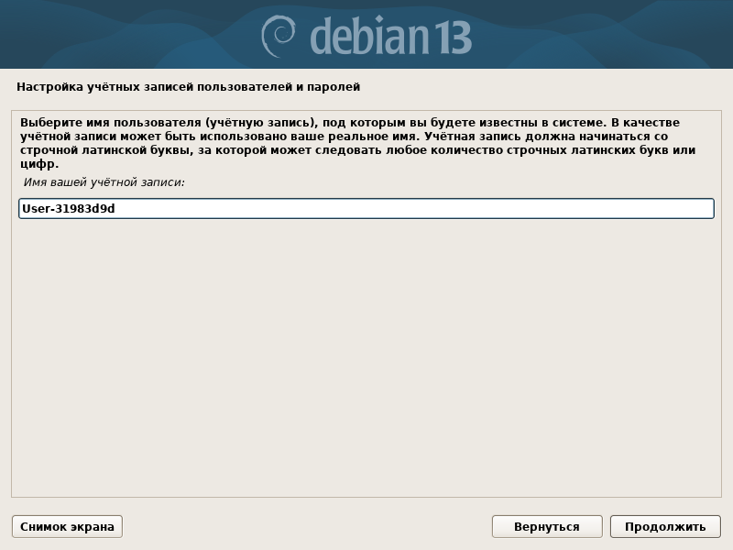
Рисунок 3.12 – Выбор имени учетной записи

На рисунке 3.13 представлен выбор пароля для нового пользователя.
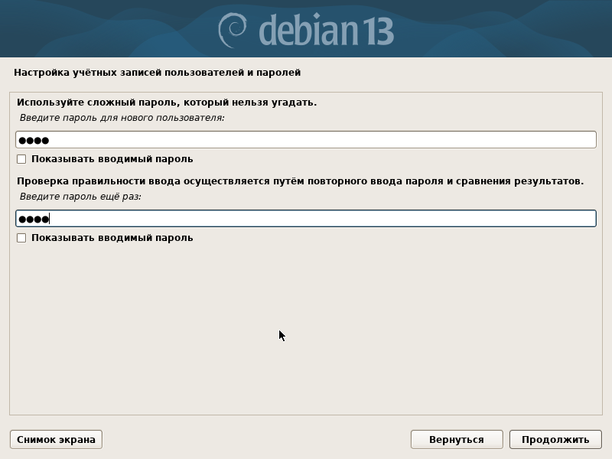
Рисунок 3.13 – Выбор пароля для нового пользователя

3.6 Разметка дисков
На рисунке 3.14 представлен выбор метода разметки дисков.
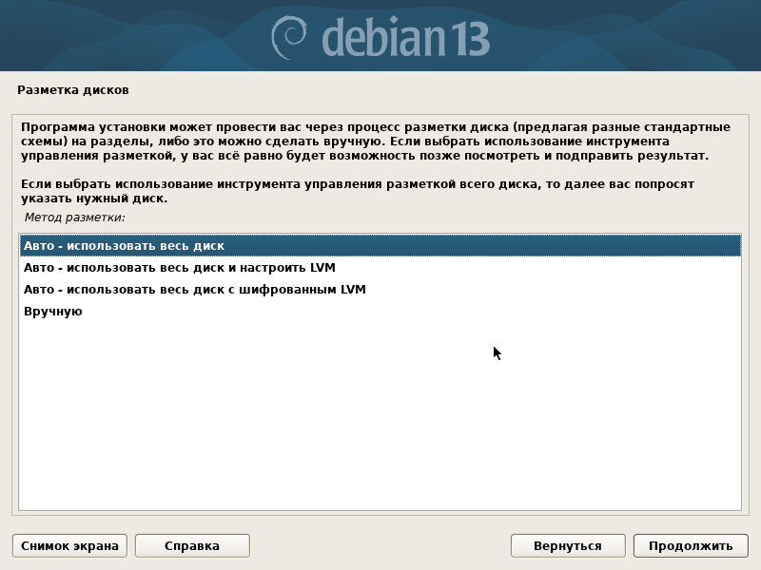
Рисунок 3.14 – Метод разметки дисков

На рисунке 3.15 представлена схема разметки дисков.
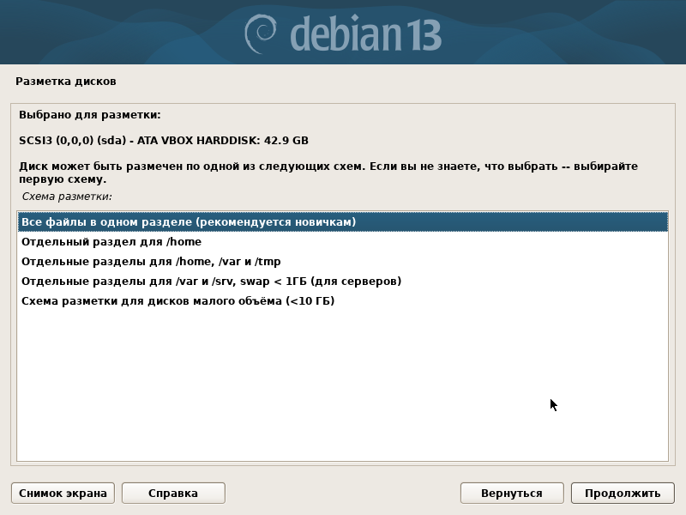
Рисунок 3.15 – Схема разметки дисков
На рисунке 3.16 представлена запись изменения на диск.
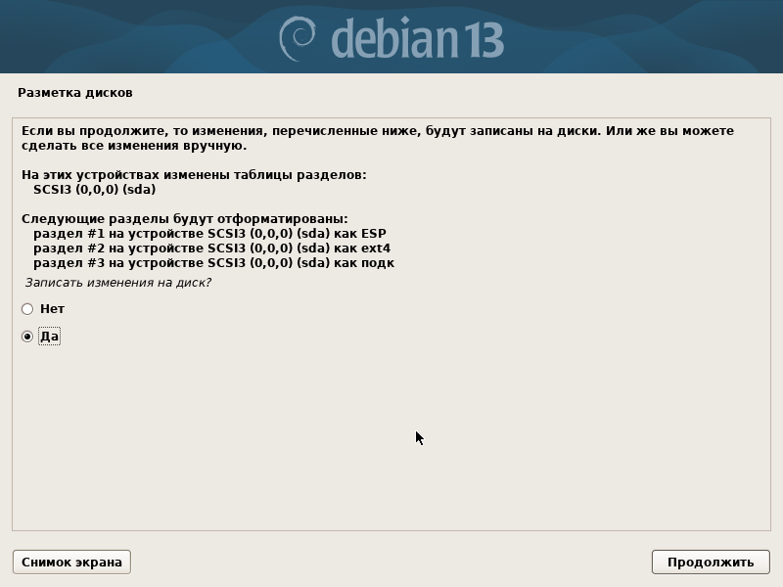
Рисунок 3.16 – Запись изменений на диск

3.7 Настройка менеджера пакета
На рисунке 3.17 представлен выбор страны, в которой расположено зеркало архива Debian.
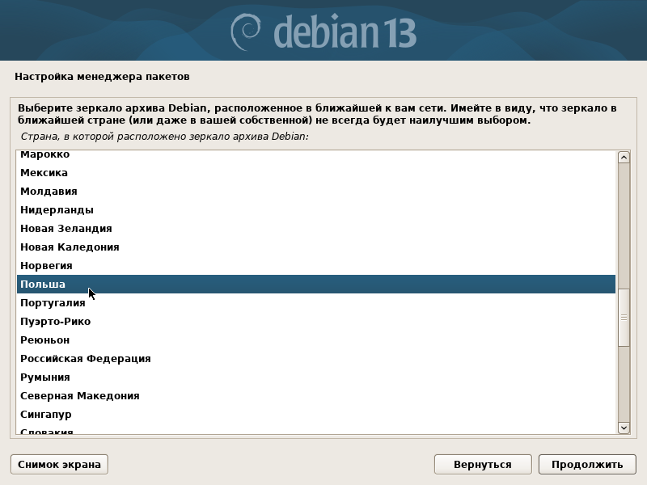
Рисунок 3.17 – Выбор страны с зеркалом Debian
На рисунке 3.18 представлен выбор зеркала архива Debian.
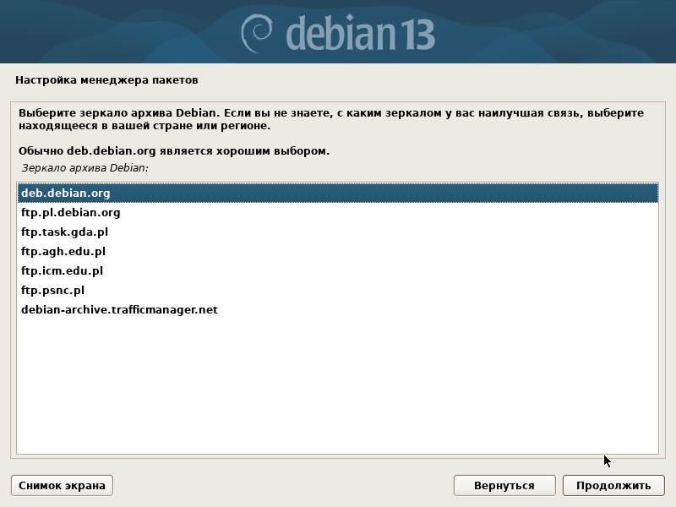
Рисунок 3.18 – Выбор архива Debian

3.8 Выбор программного обеспечения
На рисунке 3.19 представлен выбор устанавливаемого программного обеспечения исходя из потребностей.
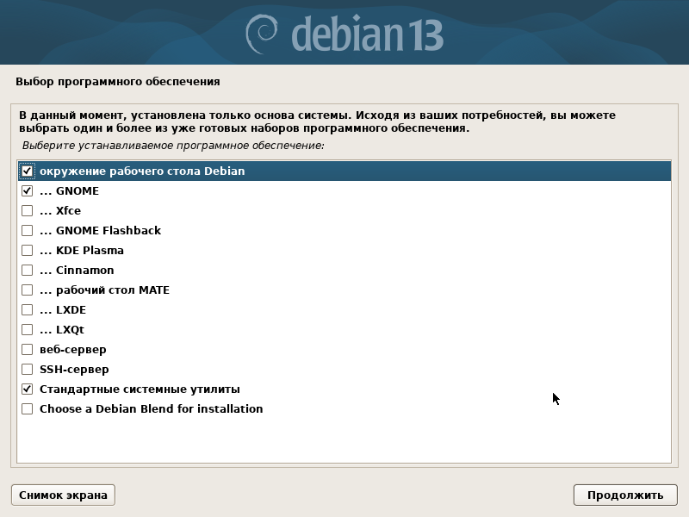
Рисунок 3.19 – Выбор устанавливаемого ПО

3.9 Итоговая система
По итогам всех шагов получилось установить систему Debian. Начальный экран с выбором пользователя представлен на рисунке 3.20.
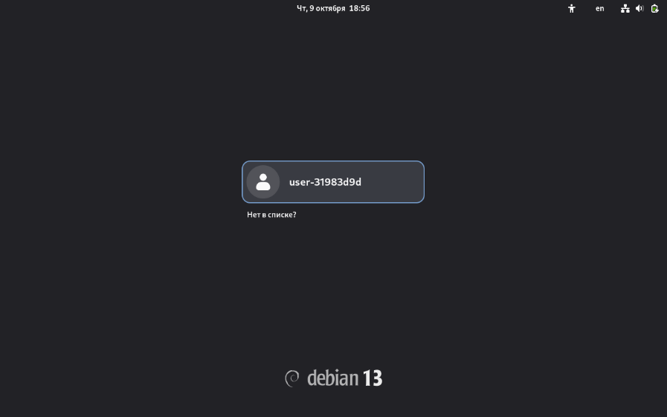
Рисунок 3.20 – Начальный экран системы

На рисунке 3.21 представлен начальный экран системы Debian после входа.
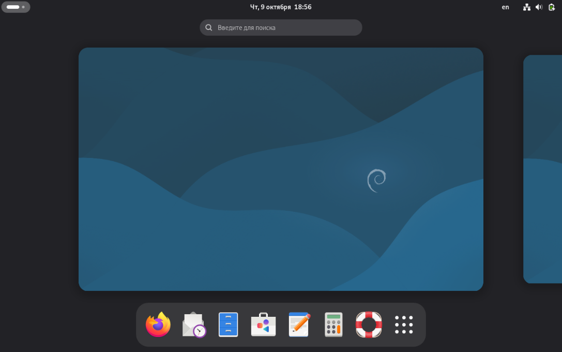
Рисунок 3.21 – Начальный экран системы после входа

4. Общая информация о системе

4.1 Системная магистраль (системная шина)
Информация о данной системе:
- тип шины. В соответствии с рисунком 4.1;
Рисунок 4.1 – Тип шины
- версия шины. В соответствии с рисунком 4.2;
Рисунок 4.2 – Версия шины

4.2 Центральный процессор (ЦП)
Информация о данной системе:
- модель. В соответствии с рисунком 4.3;
Рисунок 4.3 – Модель процессора
- количество ядер и потоков. В соответствии с рисунком 4.4;
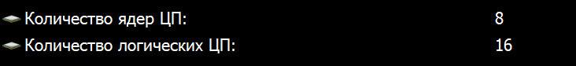
Рисунок 4.4 – Количество ядер и потоков
- уровни и размеры кэш-памяти. В соответствии с рисунком 4.5;
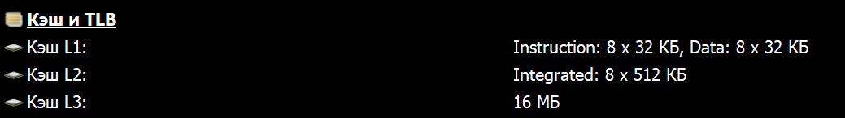
Рисунок 4.5 – Уровни и размеры кэш-памяти

4.3 Память
Информация о данной системе:
- объем оперативной памяти. В соответствии с рисунком 4.6;
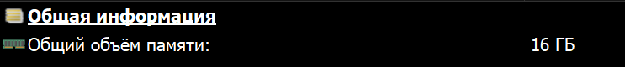
Рисунок 4.6 – Объем оперативной памяти

4.3 Устройства ввода-вывода/периферийные устройства
Информация о данной системе:
- наименование накопителя постоянной памяти. В соответствии с рисунком 4.7;
Рисунок 4.7 – Накопитель постоянной памяти
- объем накопителя постоянной памяти. В соответствии с рисунком 4.8;
Рисунок 4.8 – Объем накопителя постоянной памяти
- список логических томов. В соответствии с рисунком 4.9;
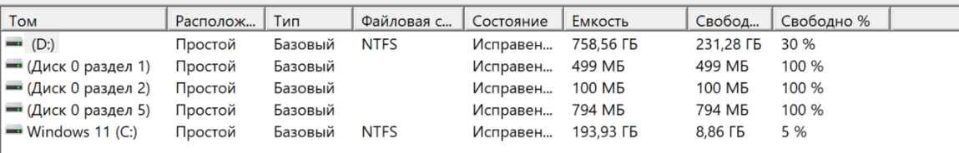
Рисунок 4.9 – Список логических томов
- наименования видеоадаптеров. В соответствии с рисунком 4.10;
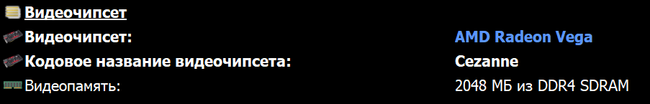
Рисунок 4.10 – наименования видеоадаптеров
Шина видеокарты: PCI.
- наименования сетевых адаптеров. В соответствии с рисунком 4.11;
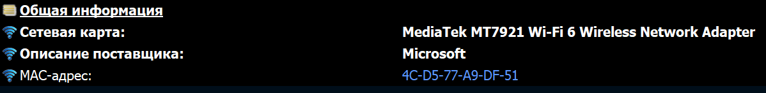
Рисунок 4.11 – Сетевая карта

- максимальная пропускная способность сетевых адаптеров. В соответствии с рисунком 4.12;
Рисунок 4.12 – Максимальная скорость связи

5. Схемы и диаграммы
Схема аппаратной конфигурации в соответствии с рисунком 5.1
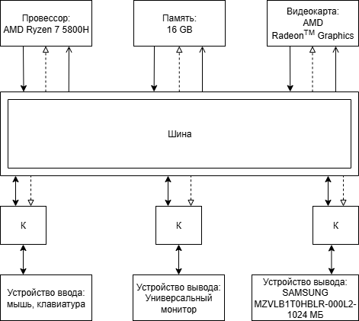
Рисунок 5.1 – Схема аппаратной конфигурации
Схема шины построена на основной системе.

Заключение
В ходе выполнения лабораторной работы были успешно достигнуты все поставленные цели и решены основные задачи.
Были освоены процессы установки двух операционных систем из разных семейств: Windows NT (на примере Windows 10 Lite) и Linux (на примере дистрибутива Debian). Установка Debian была выполнена c использованием автоматического установщика. Во время установки основные этапы фиксировались, задания по ходу лабораторной выполнялись.
В процессе настройки обеих систем был создан пользователь с уникальным именем, сгенерированным на основе хеша JOAAT от полного ФИО (User-31983d9d), что подтверждает выполнение индивидуального требования.
С помощью графических утилит (в частности, CPU-Z и HWiNFO64) была собрана исчерпывающая информация об аппаратной конфигурации. Полученные данные были систематизированы и проанализированы.
Таким образом, в результате работы были получены практические навыки по установке и базовой настройке ОС, управлению пользователями, анализу аппаратного обеспечения и пониманию архитектуры современного компьютера, что создает прочную основу для выполнения последующих лабораторных работ.

